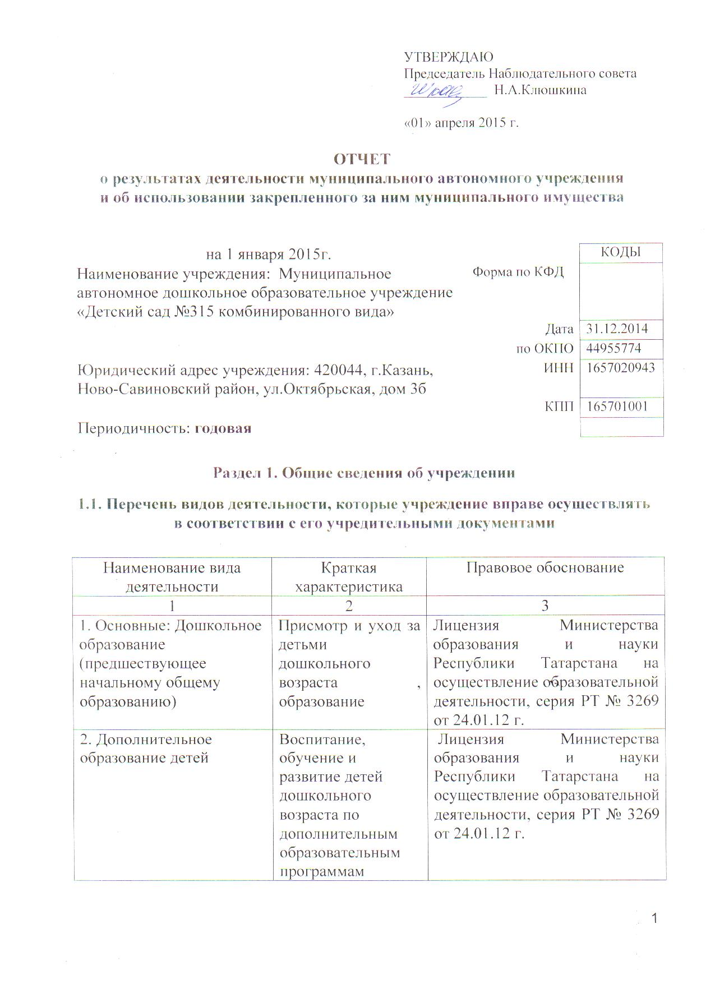

1.2. Перечень услуг (работ), оказываемых потребителям за плату в случаях, предусмотренных нормативными правовыми (правовыми) актами
Наименование услуги (работы) | Потребитель (физическое или юридическое лицо) | Нормативный правовой (правовой) акт
1 | 2 | 3
Гармония | Физическое лицо | Лицензия Министерства образования и науки Республики Татарстана на осуществление образовательной деятельности, серия РТ №3269, 24.01.2012.  Прейскурант цен на оказание платных услуг МАДОУ «Детский сад № 315», утвержден начальником УО ИКМО г.Казани Хадиуллиным И.Г., согласован с комитетом экономического развития Аппарата ИКМО г. Казани в лице председателя комитета С.В.Ватанина, 29.11.2013
Ритмика
Умники и умницы
Играя, учимся говорить
Обучение чтению по кубикам Зайцева
Посиделки
Топ-хлоп малыши
Кратковременная группа

1.3. Перечень разрешительных документов, на основании которых учреждение осуществляет деятельность

Наименование документа | Номер и дата выдачи | Срок действия
1 | 2 | 3
Свидетельство о внесении записи в ЕГРЮЛ за основным государственным регистрационным номером | Регистрационный номер №1021603143935, от 10.01.2012 года  серия 16 № 006379057
Постановление Руководителя Исполнительного комитета муниципального образования города Казани «О создании муниципальных автономных дошкольных учреждений г. Казани в 2009 году» | №6659, 10.08.2009
Устав МАДОУ «Детский сад № 315 комбинированного вида» Ново-Савиновского района г.Казани | Утвержден в новой редакции  приказом Комитета земельных и имущественных отношений ИКМО г.Казани от 12 декабря 2011 г. № 1098, в лице председателя Комитета  И.Т. Фаттахова
Лицензия Министерства образования и науки Республики Татарстана на осуществление образовательной деятельности | Лицензия№3269 от 24.01.2012 Серия РТ №001784 | бессрочно
Договор оперативного управления | №1/192 от 05.11.2009г. | 5 лет, пролонгирован на тот же срок
Свидетельство о государственной регистрации права на земельный участок | Серия 16-АК №385388 от 18.01.2012 г.
Свидетельство о государственной регистрации права на здание детского сада | Серия 16-АК №385387 от 18.01.2012 г.

1.4. Сведения о сотрудниках учреждения

N п/п | Наименование показателя | Численность сотрудников |  | Уровень профессионального образования (квалификации) сотрудников* |  | Причины изменения количества штатных единиц
N п/п | Наименование показателя | на начало отчетного периода | на конец отчетного периода | на начало отчетного периода | на конец отчетного периода | Причины изменения количества штатных единиц
1 | 2 | 3 | 4 | 5 | 6 | 7
1. | Штатная численность | 37,7 | 37,7 | X | X
2. | Фактическая численность | 33 | 33 | 1 –14  2 -1  3 -4  4 – 5  5 - 9 | 1 –14  2 -1  3 -4  4 – 5  5 - 9

* Уровень профессионального образования (квалификации) сотрудников: высшее - 1, неполное высшее - 2, среднее профессиональное - 3, начальное профессиональное - 4, среднее (полное) общее - 5, основное общее - 6, не имеют основного общего - 7, ученая степень (кандидат наук - 8, доктор наук - 9).

1.5. Средняя заработная плата сотрудников учреждения
Наименование показателя | Размер средней заработной платы, руб
1 | 2
За 2012 год | 14409,38
За 2013 год | 15084,60
За отчетный 2014 год | 18301,80

1.6. Состав наблюдательного совета

Должность фамилия, имя отчество | Решение о назначении | Срок полномочий
1 | 2 | 3
Заместитель начальника Управления образования Исполнительного комитета муниципального образования г.Казани - Хидиятов Ильнар Рузалович, | Приказ Управления образования г.Казани от 02.10.2014г. №740 | 3 года
Заместитель начальника отдела образования Управления образования Исполнительного комитета муниципального образования г.Казани по Авиастроительному и Ново-Савиновскому району - Романова Ирина Евгеньевна, | Приказ Управления образования г.Казани от 02.10.2014г. №740 | 3 года
Воспитатель МАДОУ «Детский сад №315 - Гимадиева Фания Махмутовна,» | Приказ Управления образования г.Казани от 02.10.2014г. №740 | 3 года
Медсестра-вакцинатов ГАУЗ «Детская поликлиника №7» - Шарипова Гульназ Саматовна, | Приказ Управления образования г.Казани от 02.10.2014г. №740 | 3 года
Инспектор УФНС Российской Федерации по РТ - Клюшкина Наталья Александровна | Приказ Управления образования г.Казани от 02.10.2014г. №740 | 3 года
Начальник юридического отдела юридической компании «ЮРТРЕЙД» - Курашова Ольга Андреевна,» | Приказ Управления образования г.Казани от 02.10.2014г. №740 | 3 года
Индивидуальный предприниматель - Тухватуллин Эдуард Асфунович, | Приказ Управления образования г.Казани от 02.10.2014г. №740 | 3 года

Раздел 2. Результат деятельности учреждения

2.1. Сведения об исполнении муниципального задания на оказание муниципальных услуг (выполнение работ) - выполнено работ в полном объеме (100 %)

2.2. Сведения об осуществлении деятельности, связанной с выполнением работ или оказанием услуг, в соответствии с обязательствами перед страховщиком по обязательному социальному страхованию – деятельность не осуществлялась

2.3. Сведения о балансовой (остаточной) стоимости нефинансовых активов, дебиторской и кредиторской задолженности

Наименование показателя | Значение показателя |  |  |  | Примечание
Наименование показателя | на начало отчетного периода | на конец отчетного периода | динамика изменения  (гр. 3 - гр. 2) | % изменения | Примечание
1 | 2 | 3 | 4 | 5 | 6
Балансовая (остаточная) стоимость нефинансовых активов учреждения, руб | 16224655,11 | 17054987,57 | 830332,  47 | 5,12 %
Общая сумма выставленных требований в возмещение ущерба по недостачам и хищениям материальных ценностей, денежных средств, а также от порчи материальных ценностей, руб
Справочно:
Суммы недостач, взысканные с виновных лиц, руб
Суммы недостач, списанные за счет учреждения, руб
Сумма дебиторской задолженности, руб | 1747,24 | -39050,63 |  |  | род.плата
в том числе: нереальная к взысканию дебиторская задолженность, руб | нет
Сумма кредиторской задолженности, руб | 45384,91 | -20107,43 |  |  | Питание,соц.страхование.
в том числе:
просроченная кредиторская задолженность, руб
Итоговая сумма актива баланса, руб | 320412,54 | 606836,54 | 286424,  00 | 89,39 %

2.4. Изменение цен (тарифов) на платные услуги (работы), оказываемые потребителям в течение отчетного периода

Наименование услуги  (работы) | Квартал
Наименование услуги  (работы) | I | II |  | III |  | IV
Наименование услуги  (работы) | цена (тариф) | цена (тариф) | % изменения  (гр. 3:гр. 2 х 100) | цена (тариф) | % изменения  (гр. 5:гр. 3 х 100) | цена (тариф) | % изменения  (гр. 7:гр. 5 х 100)
1 | 2 | 3 | 4 | 5 | 6 | 7 | 8
Умники и умницы | 480 | 480 | 100% | 480 | 100% | 480 | 100%
Обучение чтению по кубикам Зайцева | 480 | 480 | 100% | 480 | 100% | 480 | 100%
Посиделки | 480 | 480 | 100% | 480 | 100% | 480 | 100%
Ритмика | 480 | 480 | 100% | 480 | 100% | 480 | 100%
Топ-хлоп малыши | 480 | 480 | 100% | 480 | 100% | 480 | 100%
Играя учимся говорить | 480 | 480 | 100% | 480 | 100% | 480 | 100%
Гармония | 480 | 480 | 100% | 480 | 100% | 480 | 100%
Кратковременная группа | 300 | 300 | 100% | 300 | 100% | 300 | 100%

2.5. Сведения о потребителях и доходах, полученных от оказания платных услуг (выполнения работ)

Вид услуги (работы) | Общее количество потребителей, воспользовавшихся услугами (работами) учреждения (в том числе платными для потребителей) |  |  |  |  |  | Средняя стоимость услуг (работ) для потребителей, руб |  |  |  | Суммы доходов, полученных от оказания платных и частично платных услуг  (выполнения работ), руб
Вид услуги (работы) | бесплатно |  | частично платно |  | полностью платно |  | частично платных |  | полностью платных
Вид услуги (работы) | 2013г. | 2014 г. | 2013г. | 2014г. | 2013г. | 2014г. | 2013г. | 2014г. | 2013г. | 2014г. | 2013г. | 2014г.
1 | 2 | 3 | 4 | 5 | 6 | 7 | 8 | 9 | 10 | 11 | 12 | 13
За содержание ребенка | 25 | 3 | 133 | 144 |  |  | 1155,27 | 2276,43 |  |  | 1843809,93 | 4015619,13
Платные услуги |  |  |  |  | 106 | 105 |  |  | 457,50 | 457,50 | 185107,43 | 202336,75

2.6. Сведения о жалобах потребителей

Наименование потребителя | Суть жалобы | Принятые меры
1 | 2 | 3
1. | 1.

2.7. Сведения о показателях плана финансово-хозяйственной деятельности
Единица измерения: руб

Наименование показателя | По плану | Фактически  (кассовое исполнение) | Процент исполнения,  % | Примечание
1 | 2 | 3 | 4 | 5
Остаток средств на начало года | X | 160804,18 | X
Поступления, всего | 13656915,37 | 13139188,64 | 96,2 %
в том числе: субсидии гос задания,  из них род.плата  иные цели ,  доп.обр.услуги | 8685743,22  4285089,09  245 389,43  440 693,63 | 8 752 369,76  3 943 619,13  240 863,00  202 336,75
Выплаты, всего | 13656915,37 | 12930527,91 | 94,7 %
в том числе: субсидии гос задания,  из них род.плата  иные цели ,  доп.обр.услуги | 8685743,22  4285089,09  245 389,43  440 693,63 | 8515241,44  3 987 659,83  239 629,08  187 997,56
Остаток средств на конец года | X | 369464,91 | X
Справочно:
Объем публичных обязательств, всего
в том числе:

2.8. Объем финансового обеспечения

Объем финансового обеспечения, задания учредителя |  |  | Объем финансового обеспечения в рамках программ, утвержденных в установленном порядке |  |  | Объем финансирования обеспечения деятельности, связанной с выполнением работ и оказанием услуг в соответствии с обязательствами перед страховщиком по обязательному социальному страхованию
2012 г. | 2013 г. | 2014 г. | 2012 г. | 2013 г. | 2014 г. | 2012 г. | 2013 г. | 2014 г.
1 | 2 | 3 | 4 | 5 | 6 | 7 | 8 | 9
9207913,17 | 10782165,76 | 12970832,31 | 531548,06 | 795377,06 | 245389,43 | - | - | -

2.9. Сведения о прибыли учреждения

Сумма прибыли до налогообложения |  |  | Сумма налога на прибыль |  |  | Сумма прибыли после налогообложения
20__ г. | 20__ г. | 20__ г. | 20__ г. | 20__ г. | 20__ г. | 20__ г. | 20__ г. | 20__ г.
1 | 2 | 3 | 4 | 5 | 6 | 7 | 8 | 9
нет | нет | нет | нет | нет | нет | нет | нет | нет

Раздел 3. Сведения об использовании имущества, закрепленного за учреждением

Наименование показателя | На начало отчетного периода | На конец отчетного периода
1 | 2 | 3
Общая балансовая (остаточная) стоимость недвижимого имущества, находящегося у учреждения на праве оперативного управления, руб | 15567009,64 | 15567009,64

